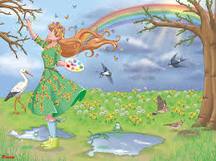

Karta lekcji- Zdalne nauczanie, kl. 3 b

1. Termin realizacji : Piątek 27.03.2020 r.
2. Temat dnia: Jak zasiać wiosenną radość?

3. Cele lekcji :
- potrafię wymienić 4 oznaki wiosny, 3 nazwy ptaków powracających do Polski wiosną, 3 nazwy wiosennych kwiatów, zapisałam/łem te informacje w zeszycie
w linie,
- założyłam/łem kalendarz pogody i będę go prowadzić przez 7 dni-tydzień .

4. Przebieg lekcji/aktywności ucznia:

Edukacja muzyczna

Na powitanie dzisiejszego dnia piosenka „Wiosna, wiosenka” -posłuchaj

https://www.youtube.com/watch?v=YzMADXJp_Tk

Edukacja polonistyczna, przyrodnicza

Otwórz podręcznik (Tropiciele cz. 4) na str. 36-37 i przeczytaj wiersz.

Czy znasz odpowiedź na pytanie postawione w ćw. 1 i 2 str. 37 (podręcznik).

Jak wiesz mamy już Wiosnę. Obejrzyj poniższy filmik, który przybliży Ci po czym poznajemy Wiosnę, oraz zapozna Cię z wiosennymi kwiatami i ptakami, które przylatują do nas wiosną.

Obejrzyj dokładnie.

Wiosna - pierwsze oznaki w przyrodzie - nowy film edukacyjny dla dzieci po polsku - Abc Zabawa

https://www.youtube.com/watch?v=Wjo_Q1OYTmY

Otwórz zeszyt w linie i zapisz. Uzupełnij na podstawie obejrzanego filmu.

Lekcja 27 marca 2020 r.
Temat: Jak zasiać wiosenną radość?

Oznaki wiosny: (zapisz 4, chętni mogą więcej)
-
-
-
-
Ptaki powracające do Polski wiosną: (zapisz 3, chętni mogą więcej)
-
-
-
Wiosenne kwiaty: (zapisz 3, chętni mogą więcej)
-
-
-

Wykonaj ćw. 1, 2 str. 31 w ćwiczeniach w linie (Nowi Tropiciele).

Dla chętnych – Przeczytaj informacje - Podręcznik str. 41

Naucz się pięknie czytać wiersza „Pobudka”(podręcznik str. 36-37).
Wyuczony wiersz przeczytaj Rodzicom lub Rodzeństwu. :)

Na podsumowanie obejrzyj i posłuchaj- Zwiastuny wiosny - rozpoznajemy wiosenne kwiaty/ Wiosna - Antonio Vivaldi

https://www.youtube.com/watch?v=rANDOonihZg

Edukacja przyrodnicza

Praca długoterminowa-7 dni (tydzień)
Załóż na kartce kalendarz pogody. Obserwuj wiosenną pogodę i zapisuj wnioski.
Zacznij od soboty 28.03.2020r. Pamiętaj o systematyczności.

Kalendarz pogody

Dzień tygodnia | data | godzina | temperatura | zachmurzenie | opady | wiatr
sobota | 28.03.2020 r.
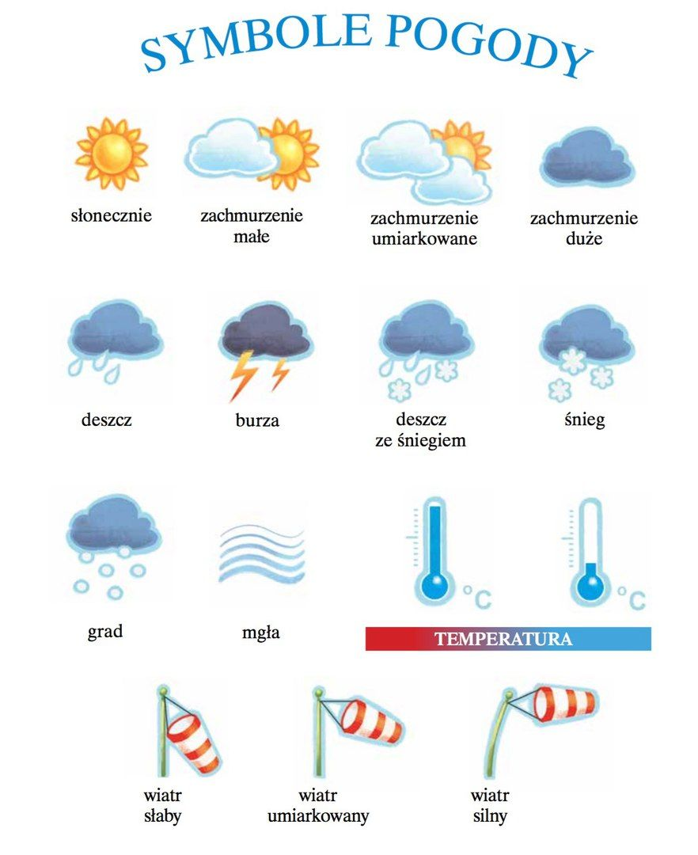

Możesz wykorzystać te symbole pogody.

5. Zakończenie:
Po lekcji: Załóż kalendarz pogody. Obserwuj wiosenną pogodę i zapisuj wnioski. Gotowy kalendarz pogody przyniesiesz do oceny jak wrócimy do szkoły.
Powodzenia. Pamiętaj o systematyczności.

6. Nauczyciel: Lilla Gmyrek

